
16 WOJSKOWY ODDZIAŁ GOSPODARCZY
w Drawsku Pomorskim
Infrastruktura
ul. GŁÓWNA 1
78-513 OLESZNO

Załącznik nr 1

SZCZEGÓŁOWY OPIS PRZEDMIOTU ZAMÓWIENIA

DOSTAWA WYKŁADZINY OCHRONNEJ
W PŁYTACH I WÓZKA NA HALĘ SPORTOWĄ
DLA 100BŁ WAŁCZ

Kategoria robót:

39531310 – 9 Płyty w rodzaju używanych jako pokrycia podłogowe

- PRZEDMIOT I ZAKRES UMOWY
- Przedmiotem umowy jest wykładzina ochronna w płytach 850m² (425 szt.)
o parametrach ;
- płyty o wymiarach 1000 x 2000mm;
- płyty o grubości całkowitej 7,5mm;
- płyta o wadze 7,6 kg;
- płyty wykonane z włókniny igłowej (100%PP)
- płyty w kolorze szary;
- płyty wykonane na trwałym spodzie antypoślizgowym (polyolefin)
o kolorze jasnym;
- płyty powinny posiadać:
  - odporność na uszkodzenia mechaniczne;
  - odporność na pyły, płyny, nieodpowiednie obuwie
  - odporność ogniową wg normy EN-13501-1;
  - tłumienie dźwięku 18-19 dB;
  - właściwości niebrudzące.
- płyty muszą spełniać normy PN-EN 1307+A3:2019-01

Wykonawca dołączy do przedstawionej oferty:
- kartę techniczną na produkt;
- kartę gwarancyjną z warunkami gwarancji na 24 miesięcy od dnia dostawy;
- atest ppoż. wg normy EN 13501-1
- atest higieniczny wydany przez Państwowy Zakład Higieny.



- Wózek (1 sztuka ) do transportowania płyt wykładzinowych ochronnych:

- Wózek do transportu 100-150 płyt.
- Rama wózka wykonana z kształtowników stalowych malowanych proszkowo.
- Wózek wyposażony w 4 koła skrętne (2 z hamulcem) o średnicy 200mm o nośności 400kg.
- Dopuszczalne obciążenie wózka max 1200kg.
- Platforma wykonana ze sklejki wodoodpornej i antypoślizgowej o wym. 2000 x 1000 x 18mm.
- Śruby i nakrętki zastosowane do mocowania płyty –klasy 5.8.
Gabaryty wózka :
- długość : 2250mm;
- szerokość : 1000mm;
- wysokość : 1325mm;
- masa wózka : 100kg
Dostawca wózka dołączy do przedstawionej oferty:
  - kartę techniczną na produkt;
  - kartę gwarancyjną z warunkami gwarancji na 24 miesięcy od dnia dostawy;
  - certyfikat zgodności z normą uprawniający do oznakowania wyrobu znakiem bezpieczeństwa wydany przez jednostki certyfikujące.

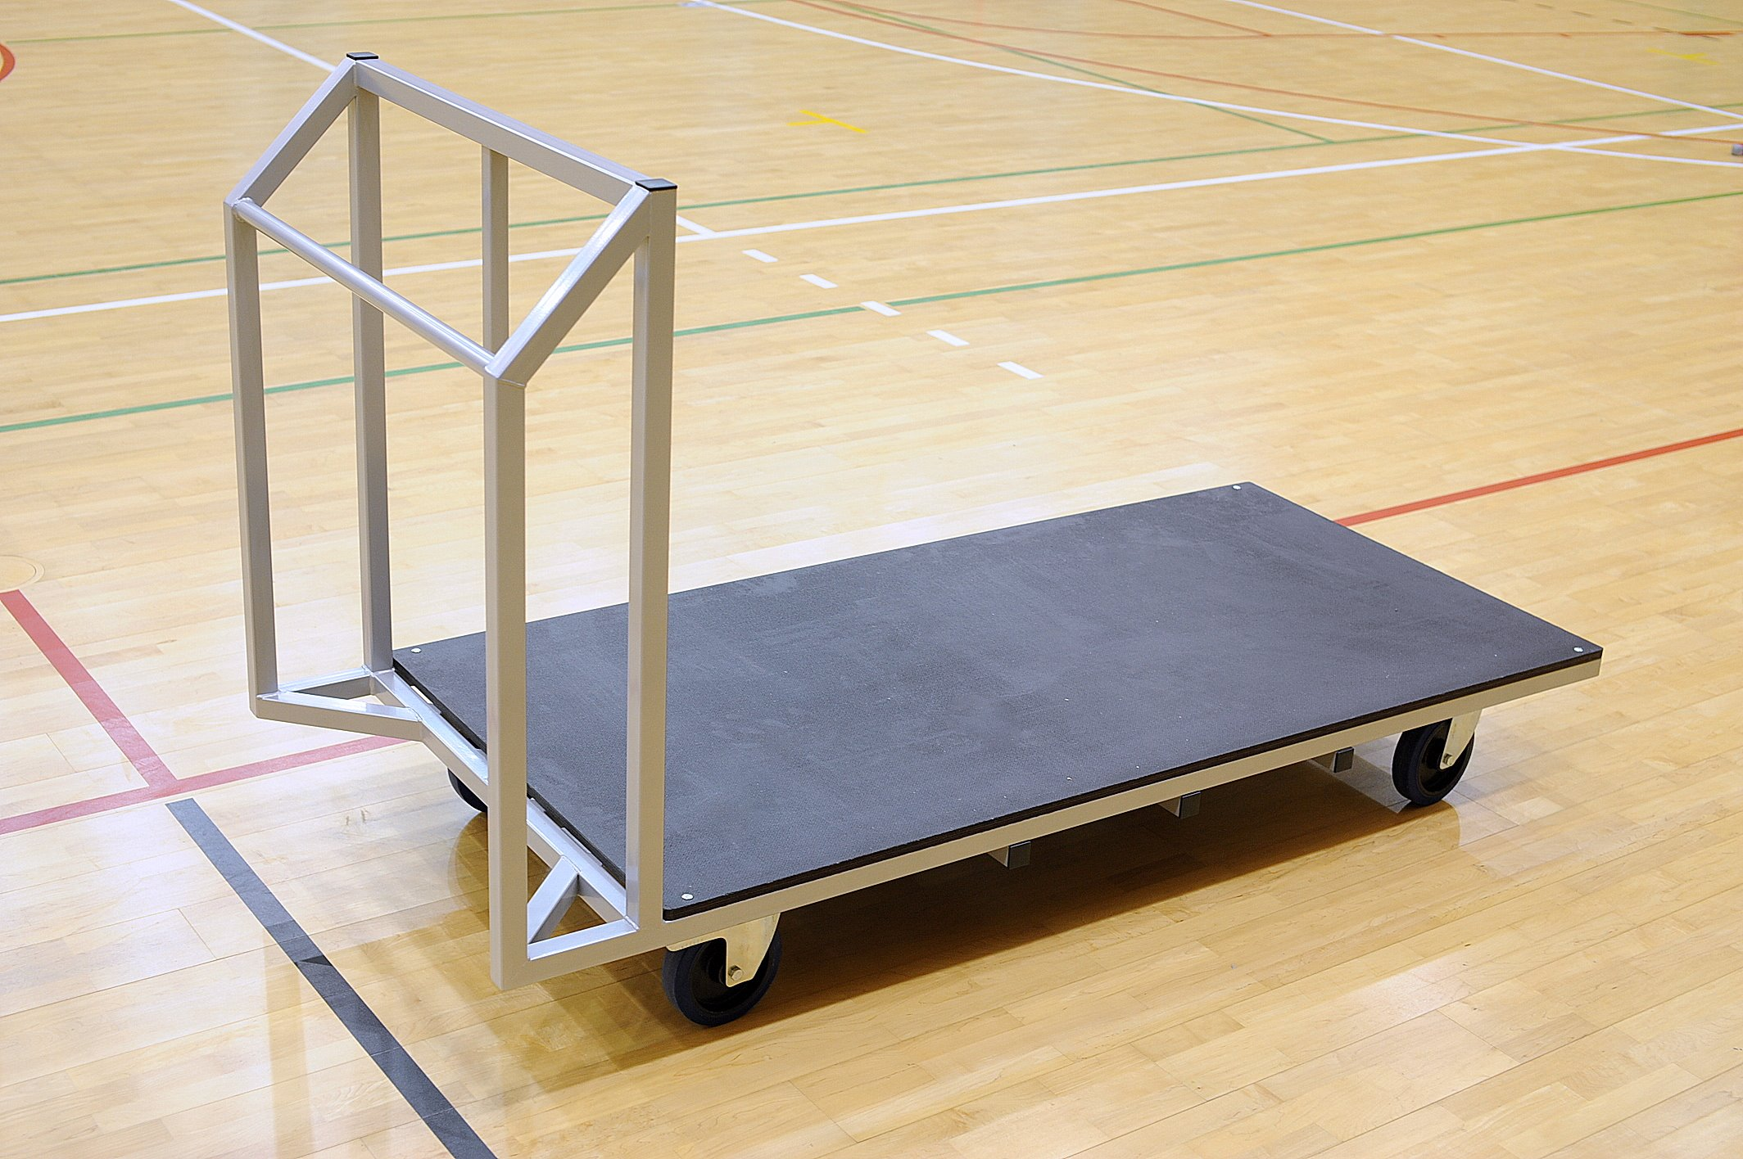

- WYMAGANIA DOTYCZĄCE WYKONANIA DOSTAWY I ODBIORU UMOWY

- Miejsce dostawy i osoby odpowiedzialne za odbiór asortymentu:
Lp. | Nazwa | Adres / telefon | Osoba upoważniona do odbioru dostawy
1. | Grupa Zabezpieczenia Wałcz | ul. Kościuszki 24  78-600 Wałcz  tel. 721 890 165 | Ireneusz KĘDZIERSKI  Jerzy FALEWICZ

- Wynagrodzenie za wykonanie przedmiotu umowy obejmować będzie w szczególności także:
- koszt załadunku,
- koszt transportu,
- koszt rozładunku w miejscu wyznaczonym przez Zamawiającego,
- sporządzenie protokołu odbioru.
- Na przedmiot zamówienia Wykonawca udziela gwarancji jakości na okres 24 miesięcy. Termin gwarancji biegnie od daty podpisania protokołu odbioru przedmiotu umowy (załącznik nr 3).
- Przedmiotem odbioru końcowego zamówienia będzie:
- sporządzenie protokołu odbioru dostawy zgodnie z umową, potwierdzonego przez osoby upoważnione oraz Wykonawcę, który będzie stanowił podstawę do zapłaty za zrealizowanie umowy.

Załączniki do szczegółowego opisu zamówienia:
- Zał. nr 3 _ Protokół odbioru dostawy,

Sporządził/a:
Joanna Masłowska, tel. 261 474 009, kom. 602 805 147

